Сценарий развлечения "Мама, милая мама"

Младшая группа. Воспитатели: Предеина Н.Ю., Жувага Л.М.
Цель: воспитывать у дошкольников любовь и глубокое уважение к самому дорогому человеку – к матери. Создать праздничное настроение у детей и мам накануне праздника.
Предварительная работа: оформление зала , дети изготавливают поздравительные открытки, медальки.
Материал: маски к сценке, медальки на каждую маму. Платки, шарфы, ленты для конкурса. Два веника, два воздушных шара, кегли.
ХОД МЕРОПРИЯТИЯ
Звучит фонограмма «Песенка Мамонтёнка». Дети заходят в зал вместе с мамами парами, садятся на стульчики.
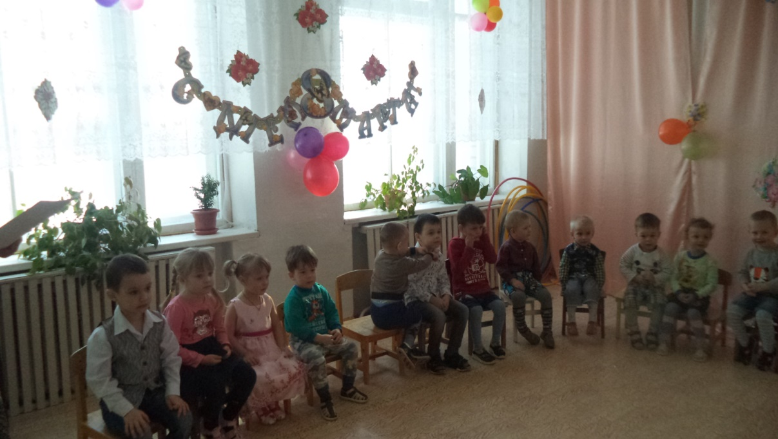

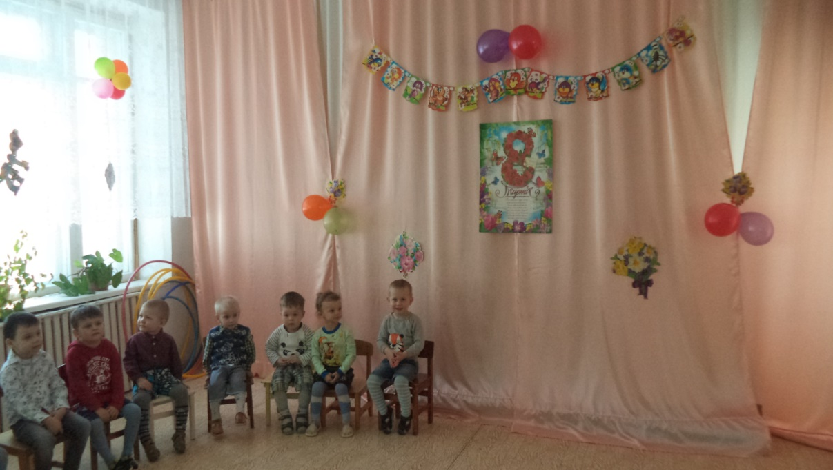
Ведущий: Добрый день, говорим мы вам.. Приветствуем всех мам и бабушек, кто пришел на наш вечер, который мы посвятили самым добрым, самым чутким, самым нежным, заботливым, трудолюбивым, и, конечно же, самым красивым, нашим женщинам и девочкам.
– Сегодня вас ожидают встречи с шутками и неожиданностями, с песнями, стихами, в общем, всего не перечесть. А вот будет ли сегодня весело, зависит от вас, дорогие друзья. Потому как у нас нет профессиональных артистов, но каждый из вас, скажу по секрету и есть артист, если его немножко подзадорить.
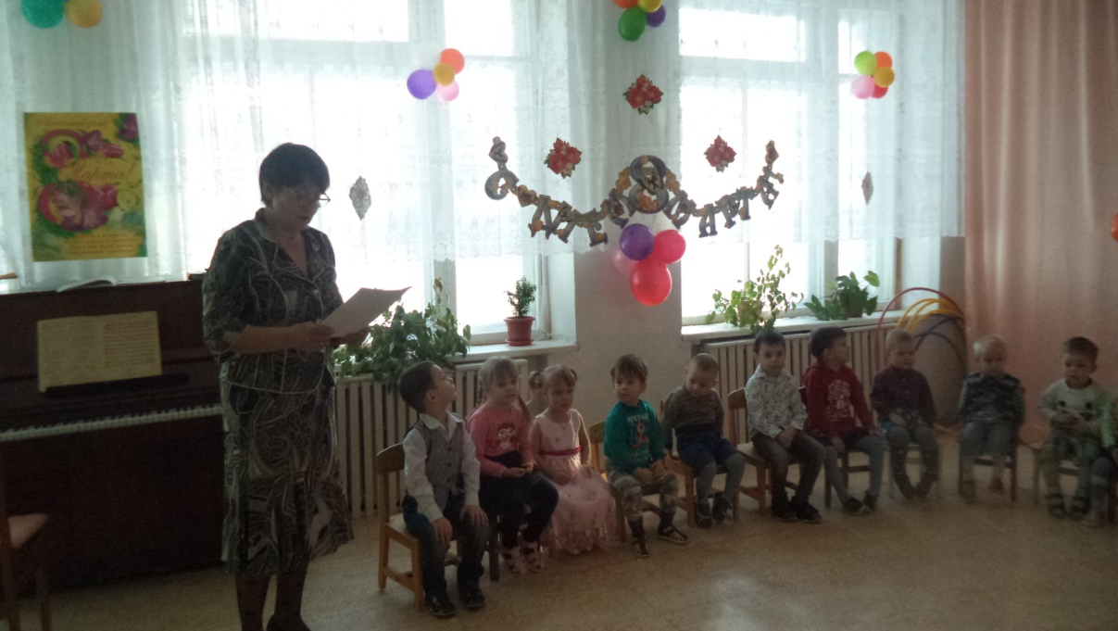
На свете добрых слов живет немало,
Но всех добрее и важней одно:
Из двух слогов, простое слово «мама»
И нет на свете слов дороже, чем оно.
Без сна ночей прошло немало
Забот, тревог, не перечесть.
Большой поклон вам всем родные мамы,
Зато, что вы на свете есть.
За доброту, за золотые руки,
За материнский ваш совет,
От всей души мы вам желаем
Здоровья, счастья, долгих лет.
Ведущий: Сегодня самый добрый, самый важный праздник – Всемирный женский день! Без ласки, нежности, заботы и любви без наших мам мы не смогли бы стать людьми. Сейчас я предоставляю слово нашим детям.
Ребёнок: Вас так сильно, мамочка,
Любят малыши,
И споют вам песенку
Хором от души.
Исполняется песня: «Мама, мама, мамочка….»
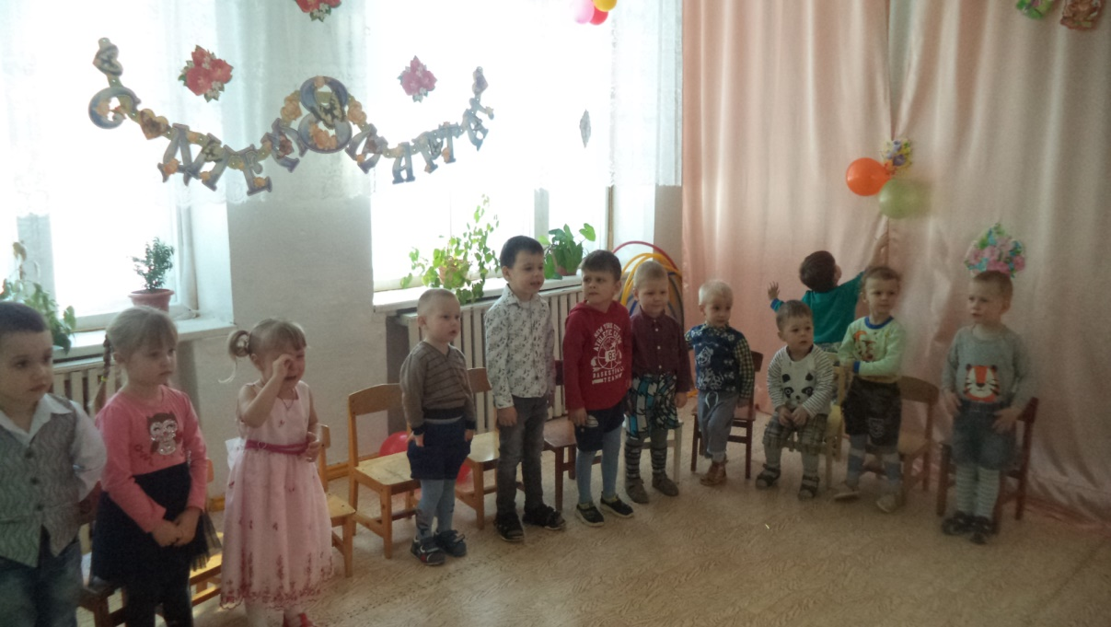
Ведущий: Особые слова нужны для того, чтобы отблагодарить за заботу и ласку наших мам.
Ребёнок: Наши мамы лучше всех,
Добрые, красивые.
Мы хотим, чтоб были вы
Каждый день счастливые.

Ребёнок: Наши мамы дорогие,
Добрые, красивые,
Если рядом вы, то мы
То мы самые счастливые.
Принимайте поскорей
Наши поздравления.
Дарим вам свою любовь
И стихотворения.

Исполняется «Танец с платочками.»
Ведущий: Эти строки посвящаются милым, дорогим, любимым и единственным, нашим мамам.

Всегда помогаю я маме своей,
Встречаю с улыбкой её у дверей.
Открытки рисую, цветочки дарю.
Ведь мамочку я очень - очень люблю.

Маленький букетик,
Но с большой душой
Я несу мамуле,
Я – уже большой.

Исполняется песня: «Сегодня мамин праздник»

«С праздником, родная» -тихо говорю,
«Я тебя, мамуля, сильно так люблю!»

Мамочка, милая, я тебя люблю,
Я тобой, родимая, очень дорожу.
Я тебя, родная, просто обожаю,
И от всей души счастья я желаю.

Всем мамам на планете
Стишок я свой дарю.
От всех детей на свете
«Спасибо!»- говорю.

В детском садике у нас
Наши мамы - просто класс!
Их сегодня поздравляем
Ни на шаг не отпускаем.

Исполняется «Танец с колечками.»

Ведущий: О матери сложено много пословиц и поговорок, знают ли их наши мамы, мы сейчас проверим. Вам нужно закончить пословицу.
Конкурс 1. Разминка – гимнастика ума
- При солнышке тепло (при матери добро).
- Материнская забота в огне не горит (в воде не тонет)
- Птица рада весне (а ребёнок – матери).
- Материнская ласка (конца не знает).
- Для матери ребёнок (до ста лет дитёнок).
Ведущий:
Конкурс 1. «кто быстрее надует шарик»
Ведущий: Приглашаем мам на сцену.
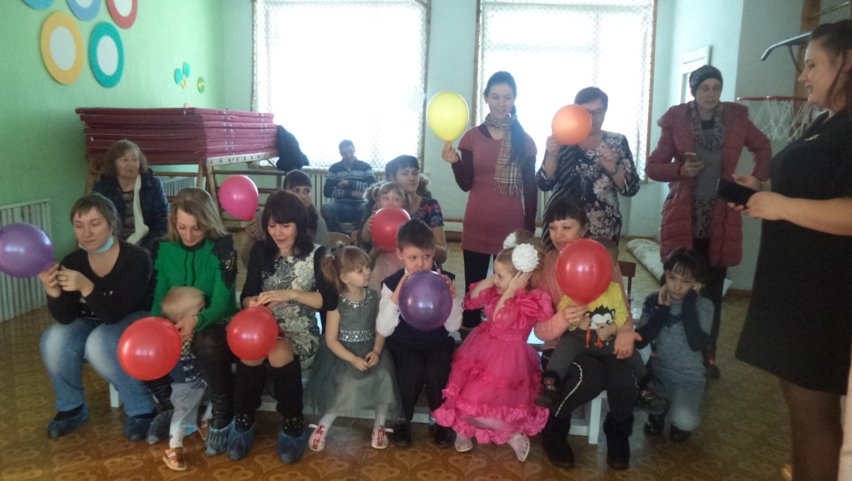
Ведущий: А зрители болеют, кричат и аплодируют. (Звучит музыка) Спасибо за такие наряды! Дети пройдитесь. Бурные аплодисменты!

Ведущий: Стихи вы послушали, а теперь давайте посмотрим, не разучились ли мамы подметать пол.
Конкурс 2. «Веникобол»
Участницам необходимо провести палочкой воздушный шарик между кеглей.
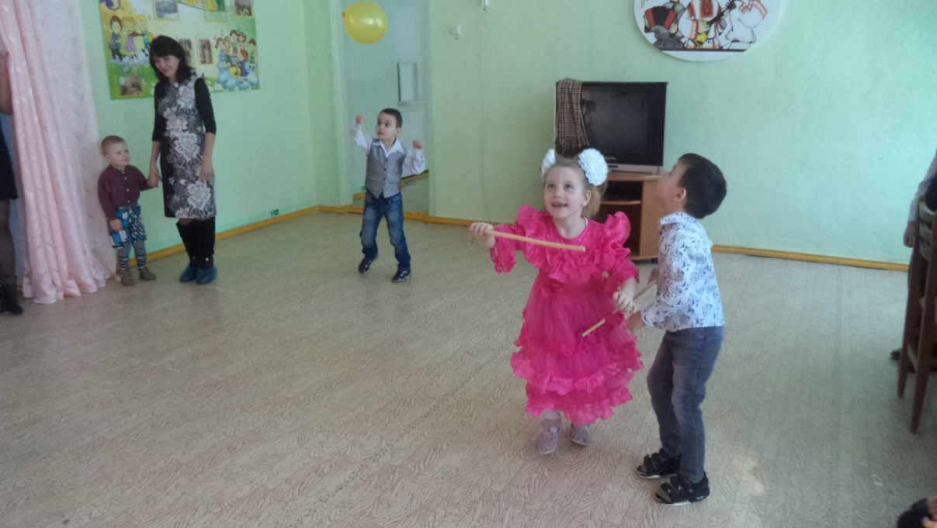
Ведущий: Попрошу всех дружно встать, будем мы сейчас играть.
Игра с бубном «Ты катись весёлый бубен»
Взрослые и дети становятся в круг, и передают друг, другу бубен говоря слова:
«Ты катись весёлый бубен,
быстро, быстро по рукам.
У кого остался бубен,
Тот сейчас станцует нам».
Ведущий: А теперь на сцену приглашаются самые смелые, самые талантливые участницы.
(На середину зала выходят 7 мам, им раздаются маски героев: теремок, мышка, лягушка, зайчик, лисичка, волк, медведь. Ведущий читает текст, родители исполняют действия и произносят слова).
Конкурс 3. Театр-экспромт «Теремок»
Стоит в поле теремок (Скрип-скрип!).
Бежит мимо мышка-норушка. (Ух, ты!)
Увидела мышка-норушка. (Ух, ты!) теремок (Скрип-скрип), остановилась, заглянула внутрь, и подумала мышка (Ух, ты!), что коль теремок (Скрип-скрип) пустой, станет она там жить.
Прискакала к терему (Скрип-скрип) лягушка-квакушка (Квантересно!), стала в окошки заглядывать.
Увидела её мышка-норушка (Ух, ты!) и предложила ей жить вместе. Согласилась лягушка-квакушка (Квантиресно!), и стали они вдвоём жить.
Бежит мимо зайчик-побегайчик (Вот это да!). Остановился, смотрит, а тут из теремка (Скрип-скрип!) выскочили мышка-норушка (Ух, ты!) и лягушка-квакушка (Квантиресно!) и потащили зайчика-побегайчика (Вот это да!) в теремок (Скрип-скрип!).
Идет мимо лисичка-сестричка (Тра-ля-ля!). Смотрит – стоит теремок (Скрип-скрип). Заглянула в окошко а там мышка-норушка (Ух, ты!), лягушка -квакушка (Квантиресно!) и зайчик -побегайчик (Вот это да!) живут. Жалобно так попросилась лисичка-сестричка (Тра-ля-ля!), приняли и её в компанию.
Прибежал волчок-серый бочок (Тыц-тыц-тыц!), заглянул в дверь и спросил кто в тереме (Скрип-скрип!) живёт. А из теремка (Скрип-скрип!) отозвались мышка-норушка (Ух, ты!), лягушка-квакушка (Квантиресно!), зайчик-побегайчик (Вот это да!), лисичка-сестричка (Тра-ля-ля) и пригласили его к себе. С радостью побежал в теремок (Скрип-скрип) волчок-серый бочок (Тыц-тыц-тыц!). Стали они впятером жить.
Вот они в теремке (Скрип-скрип!) живут, песни поют. Мышка-норушка (Ух, ты!), лягушка-квакушка (Квантиресно!), зайчик-побегайчик (Вот это да!), лисичка-сестричка (Тра-ля-ля!) и волчок-серый бочок (Тыц-тыц-тыц!)
Вдруг идет медведь косолапый (Ничего себе!). Увидел он теремок (Скрип-скрип!), услыхал песни, остановился и заревел во всю мочь медведь косолапый (Ничего себе!). Испугались мышка-норушка (Ух, ты!), лягушка-квакушка (Квантиресно!), зайчик-побегайчик (Вот это да!), лисичка-сестричка (Тра-ля-ля!) и волчок-серый бочок (Тыц-тыц-тыц!) и позвали медведя косолапого (Ничего себе!) к себе жить.
Медведь (Ничего себе!) полез в теремок (Скрип-скрип!). Лез-лез, лез-лез — никак не мог влезть и решил что лучше на крыше будет жить.
Влез на крышу медведь (Ничего себе!) и только уселся — трах! — развалился теремок (Скрип-скрип!).
Затрещал теремок (Скрип-скрип!), упал набок и весь развалился. Еле-еле успели из него выскочить мышка-норушка (Ух ты!), лягушка-квакушка (Квантиресно!), зайчик-побегайчик (Вот это да!), лисичка-сестричка (Тра-ля-ля!), волчок-серый бочок (Тыц-тыц-тыц!) — все целы и невредимы, да стали горевать – где ж им дальше то жить? Принялись они бревна носить, доски пилить — строить новый теремок (Скрип-скрип!). Лучше прежнего выстроили! И стали жить поживать мышка-норушка (Ух, ты!), лягушка-квакушка (Квантиресно!), зайчик-побегайчик (Вот это да!), лисичка-сестричка (Тра-ля-ля!) и волчок-серый бочок (Тыц-тыц-тыц!) медведь косолапый (Ничего себе!) и двое-из-ларца (Всё сделаем!) в новом теремке (Скрип-скрип!).
Ведущий: Предлагаю провести конкурс, который поможет проверить эрудированность наших мам, бабушек и детей в области стихов и сказок.
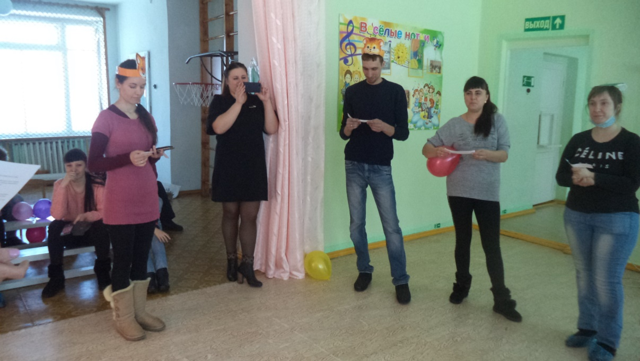
Конкурс 4. «Найди ошибку и ответь правильно»
* Уронили зайку на пол,
Оторвали зайке лапу.
Всё равно его не брошу,
Потому что, он хороший.
* Матросская шапка, веревка в руке,
Тяну я корзину по быстрой реке.
И скачут котята за мной по пятам,
И просят меня: «Прокати, капитан».
* Я рубашку сшила Гришке,
Я сошью ему штанишки.
Надо к ним носок пришить
И конфеты положить.
* На каком транспорте ездил Емеля (на санях, в карете, на печи, на машине)?
* Куда нельзя садиться медведю (на скамейку, на бревно, на камень, на пенёк)?
* Что говорил, кот Леопольд мышатам (перестаньте шалить, приходите в гости, вы – мои друзья, давайте жить дружно)?
Ведущий:
Мы наш праздник завершаем,
Милым мамам пожелаем,
Чтобы мамы не старели,
Молодели, хорошели.
Мы желаем нашим мамам,
Никогда не унывать,
С каждым годом быть всё краше
И поменьше нас ругать.
Мы хотим, чтоб без причины,
Вам дарили бы цветы.
Улыбались все мужчины,
От вашей чудной красоты.
Ведущий: Наш вечер подошел к концу. Мы благодарим всех участников конкурса, за внимание к детям, за доставленное удовольствие и праздничное настроение. Пусть совместная подготовка к праздникам и ваше участие в жизни детей в детском саду, останется навсегда доброй традицией вашей семьи. Спасибо за ваше доброе сердце, за желание побыть рядом с детьми, подарить им душевное тепло. Нам очень приятно было видеть добрые и нежные улыбки мамочек, Счастливые глаза их детей. За ваше участие в нашем празднике и за то, что вы всегда с нами, за то, что вы самые, самые всем мамам вручаются медальки.

